OŠ Marije Vere, Kamnik
Vabimo vas k zbiranju nakita in novoletnih okraskov
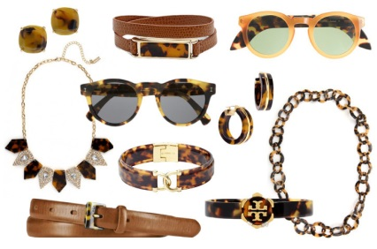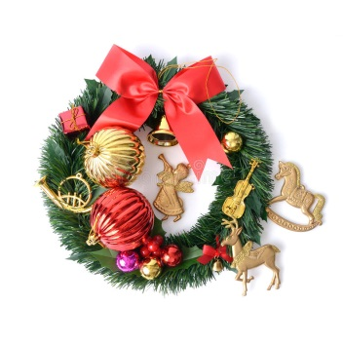
SEJEM NAKITA in NOVOLETNIH OKRASKOV
bo v četrtek, 7. 12. 2017, na šolskem bazarju.

Vabljeni ste, da doma osvobodite svoje omare in izločite vse dobro ohranjene kose nakita (uhani, zapestnice, verižice, pasovi, rutke, šali, lasni nakit, torbice, sončna očala, klobuki …) in novoletnih okraskov (bunkice, girlande, svečniki, venčki, obeski …), ki jih več ne potrebujete.
Dobro ohranjene predmete bomo po simboličnih cenah zamenjali za vaše prostovoljne prispevke (za šolski sklad).

Nakit in okraske zbiramo od 13. novembra do 1. decembra 2017. Prinesete jih lahko k specialni pedagoginji Katarini Kesič Dimic ali k svetovalni delavki Heleni Sternad. Lahko pa jih otroci pustijo pri razrednikih.

Lepo vas pozdravljamo in se veselimo sodelovanja z vami!

Aktiv svetovalnih delavk OŠ Marije Vere

